**6.3.3校企合作**

**6.3.3.3 获批市级以上校企精准育人项目**

学校连续三年获得省级1+X试点任务，主动探索校企双元精准育人，获批省级1+X试点项目 3项。

|  |  |  |
| --- | --- | --- |
| **年份** | **证书名称** | **颁证机构** |
| 2019 | 1+X证书制度试点院校（web前端开发） | 教育部职业技术教育中心研究所 |
| 2021 | 1+X证书制度试点院校（界面设计） | 腾讯云计算（北京）有限责任公司 |
| 2021 | 1+X证书制度试点院校（网络系统软件与维护） | 北京神州数码云料信息技术有限公司 |
| 2022 | 1+X证书制度试点院校（界面设计） | 腾讯云计算（北京）有限责任公司 |
| 2022 | 1+X证书制度试点院校（网络系统软件与维护） | 北京神州数码云料信息技术有限公司 |
| 2023 | 1+X证书制度试点院校（界面设计） | 腾讯云计算（北京）有限责任公司 |
| 2023 | 1+X证书制度试点院校（网络系统软件与维护） | 北京神州数码云料信息技术有限公司 |

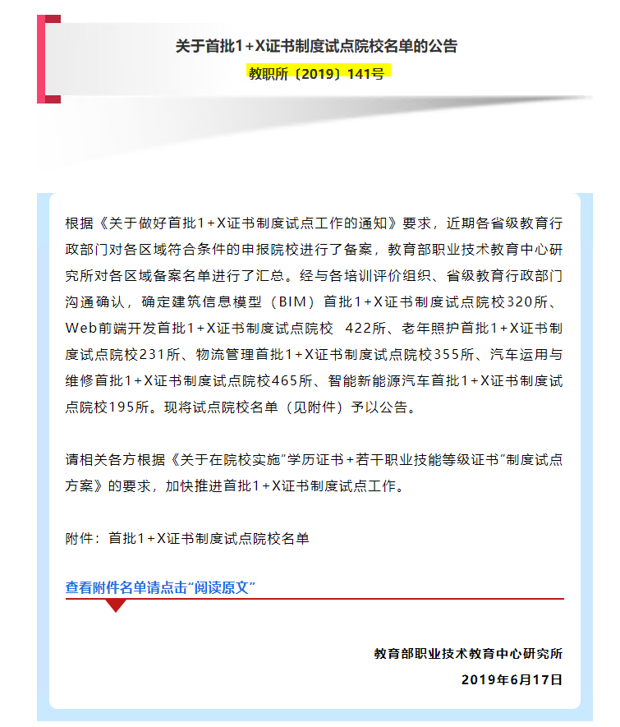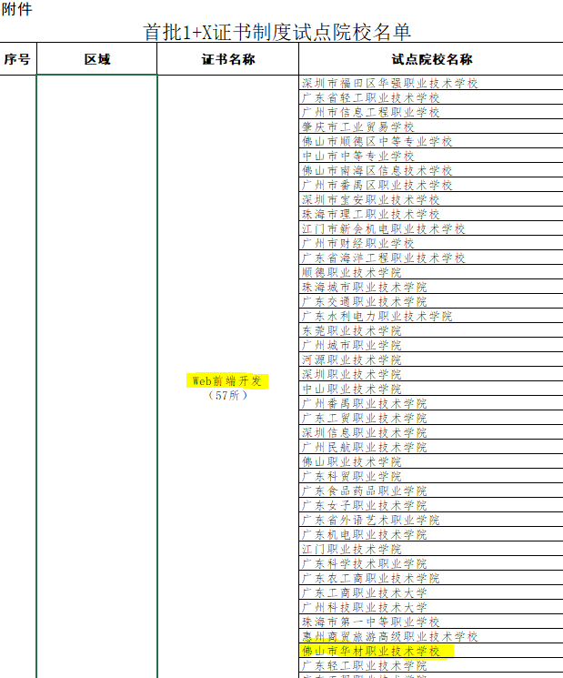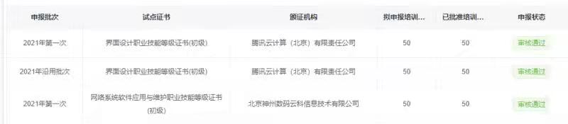

|  |  |
| --- | --- |
| 3-3-3-1 | 3-3-3-2 |
| 3-3-3-4 | 3-3-3-3 |